Srdečně vás zveme na spojený Zoologický a Botanický seminář

PhDr. Ivan Rynda

Ochrana přírody a krajiny
a střety zájmů v ní

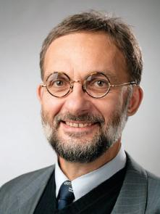
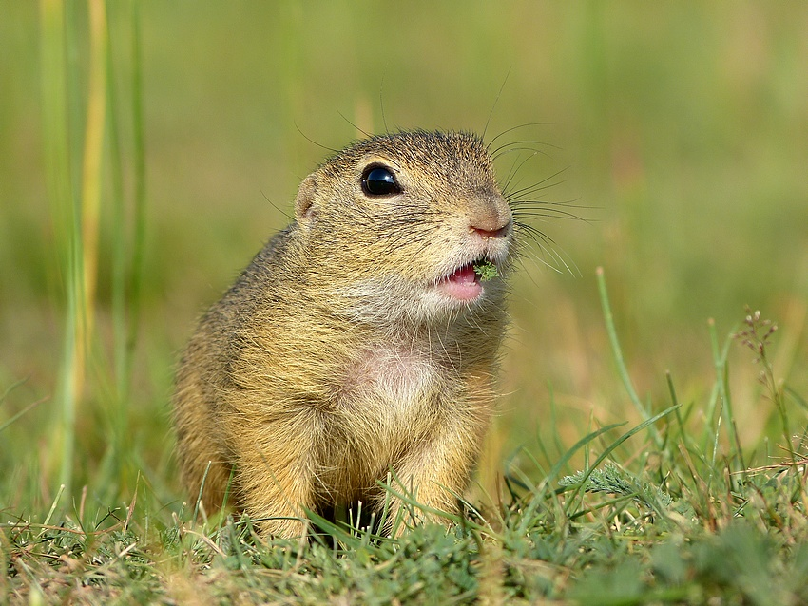
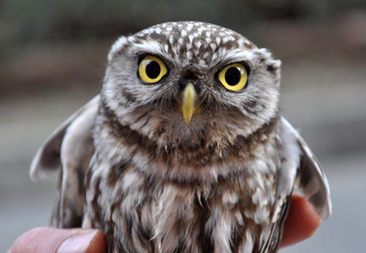
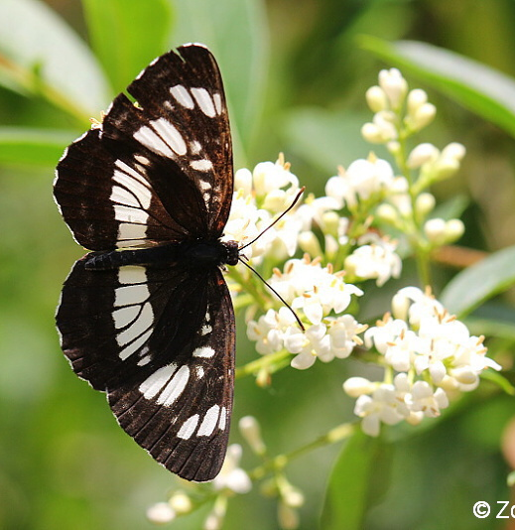

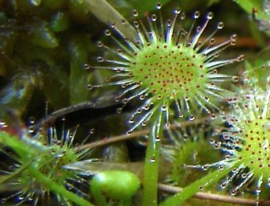

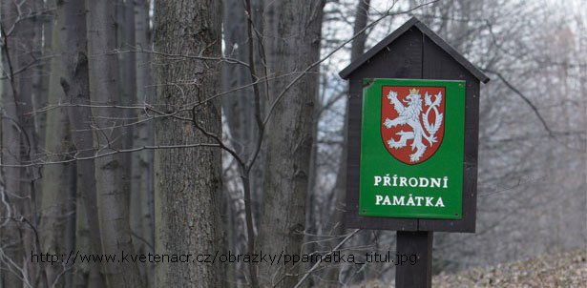

3. 10. 2013

ve 13:00

posluchárna BR3 (budova č. 23)
Terezy Novákové 64, Brno-Řečkovice

